**Správa Krkonošského národního parku**

Dobrovského 3, 543 01 Vrchlabí IČ: 00088455, DIČ: CZ00088455

tel.: (+420) 499 456 111, fax: (+420) 499 422 095

e-mail: [podatelna@krnap.cz,](mailto:podatelna@krnap.cz) [www.krnap.cz](http://www.krnap.cz/)

Dodavatel:

LTM Krkonoše, s.r.o. Lázeňská 199

Svoboda nad Úpou 54224 IČ:28829689

**Objednávka č. OBJ-24-508/2024**

**Dodací adresa:** *(je-li odlišná od sídla Správy KRNAP)*

**Předmět objednávky:**

Objednávka na odstranění havarijního stavu úseku LC Přes vidlici v délce cca 40,0 m (sedání podloží a deformace vozovky) dle nabídky ze dne 14.5.2024.

**Datum plnění od:** 16.5.2024

**Datum plnění do:** 19.7.2024

**Předběžná cena:** 196 000,00 Kč bez DPH

**Příjemce (útvar):** odd investic

*rf*

**Kontaktní osoba:**

*1* 1 -05- 202

**Příkazce operace:** Datum a podpis:

**Správce rozpočtu:** Datum a

Objednávka je vyhotovena 2x - 1x pro odběratele, 1x pro dodavatele.

Na fakturu uveďte výše uvedené číslo objednávky, jinak nebude uhrazena. Elektronické faktury zasílejte na adresu [**faktury@krnap.cz.**](mailto:faktury@krnap.cz)

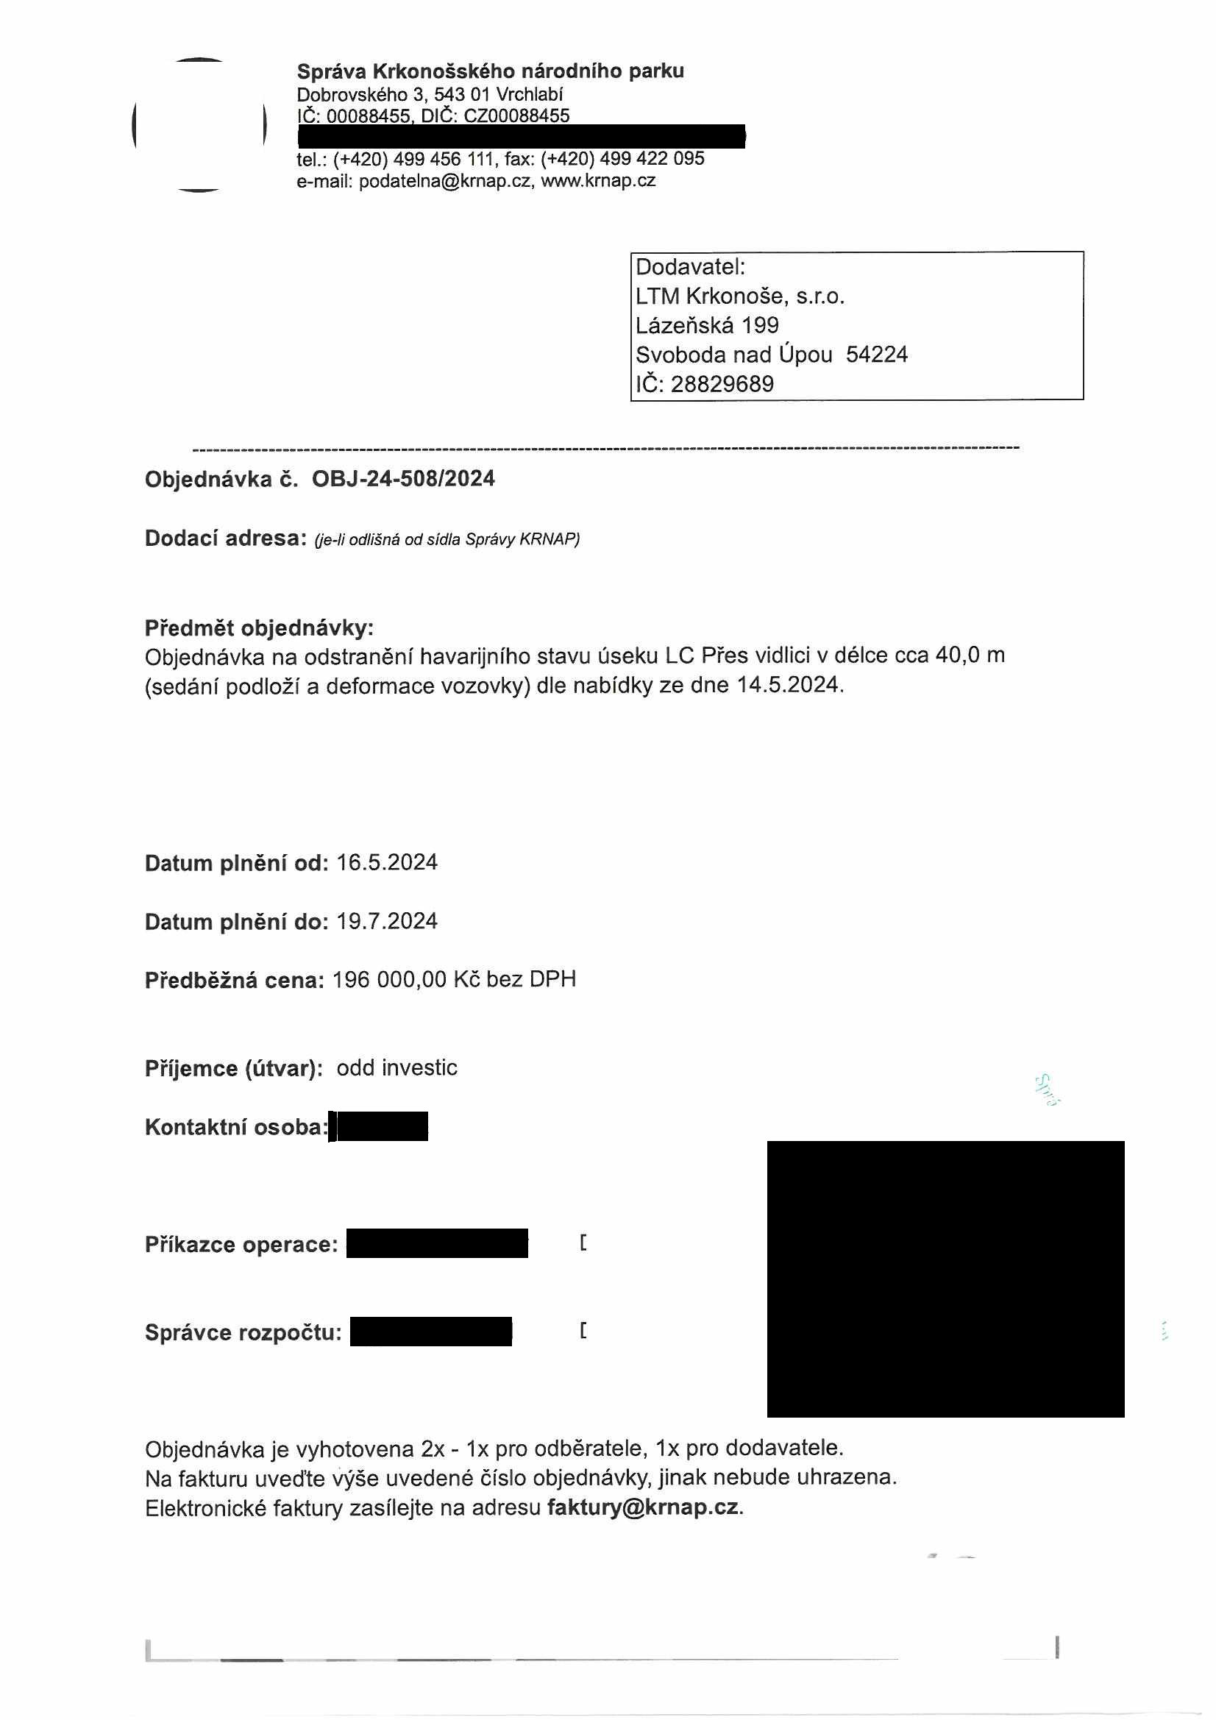

**Správa Krkonošského národního parku**

Dobrovského 3, 543 01 Vrchlabí

tel.: (+420) 499 456 111, fax: (+420) 499 422 095

e-mail: [podatelna@krnap.cz,](mailto:podatelna@krnap.cz) [www.krnap.cz](http://www.krnap.cz/)

**Specifikace předmětu objednávky:**

V případě, že bude dodavatel v prodlení s terminem plnění, zavazuje se uhradit objednateli smluvní pokutu ve výši 0,05 % z ceny plnění za každý den prodlení. Tím však jeho povinnost plnit ve sjednaném rozsahu není dotčena. Dobu plnění je možné upravit dohodou smluvních stran, pokud nastanou okolnosti vylučující plnění ve sjednaném termínu. V případě prodlení kupujícího s placením faktury uhradí kupující prodávajícímu smluvní pokutu ve výši 0,05 % z nezaplacené částky každý den.

Pokud bude dodavatel v prodlení s plněním nebo bude mít opakovaně vady, je objednatel oprávněn odstoupit od této objednávky ihned ke dni doručení odstoupení dodavateli.

Změny této objednávky mohou být pouze písemně odsouhlasené oběma stranami.

Dodavatel souhlasí se zveřejněním této objednávky v registru smluv, je-li výše objednávky vyšší něž 50 tisíc Kč bez DPH.

Souhlasím. Za dodavatele: LTM Krkonoše, s.r.o.

Lázeňská 199 **.o**

Svoboda nad Úpou 54224

IČ: 28829689

/

Jméno a příjmení podepisujícího, pozice: *'77*

Podpis:

v

2023

vw kmap cí

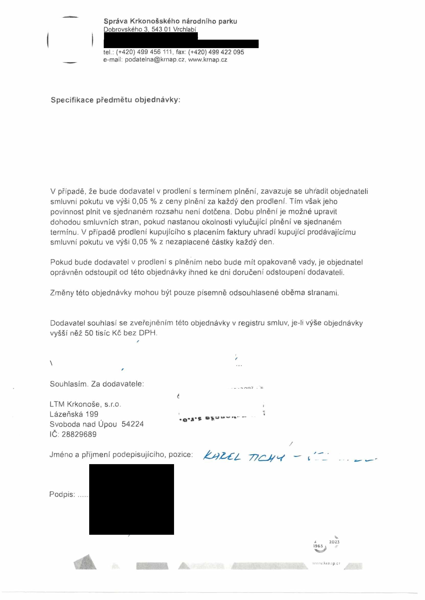

**krycí list rozpočtu**

Název stavby JKSO

EČO

Místo

IČO DIČ

Objednatel Projektant

Zhotovitel 2882S689 CZ28829689

Zpracoval

Rozpočet číslo Dne CZ-CPV

14.5 2024 CZ-CPA

**Mérné a účelové jednotky**

Počet Náklady /1 m j Počet Náklady /1 m j Počet Náklady /1 m

**Rozpočtové náklady v CZK**

A **Základní rozp. náklady** B **Doplňkové náklady** C **Náklady na umístění stavby**

i HSV Dodávky 120 574,56 8 Prače přesčas 0,00 13 Zařízeni stavem&té 0,00

2 Montáž 74 495,73 9 Bez pevné podl 0,00 14 Projektové práce 0,00

3 PSV Dodávky 0.00 10 Kulturní pamatka 0.00 15 Územní vlivy 0,00

4 Montáž 0,00 11 0.00 16 Provozní vlivy 0.00

5 "M" Dodávky 0,00 17 Jiné VRN 0,00

6 Montáž 0 00 18 VRN z rozpočtu 0,00

7 ZRN (ř. 1-6) 195 070.29 12 DN (ř. 8-11) 19 VRN (ř. 13-18) 0,00

20 HZS 0.00 21 Kompl činnost 0,00 22 Ostatní náklady 0,00

**Projektant, Zhotovitel, Objednatel D Celkem bez DPH 195 070,29**

DPH % Základ dané DPH celkem snížená 15 0 0.00 0.00

U základní 210 195 070.29 40 964,76

54 **Cena s DPH 236 035,05**

ič- **E Přípočty a odpočty**

Dodá zadavatel 0,00

Klouzavá doložka 0,00

Zvýhodnéni 0,00

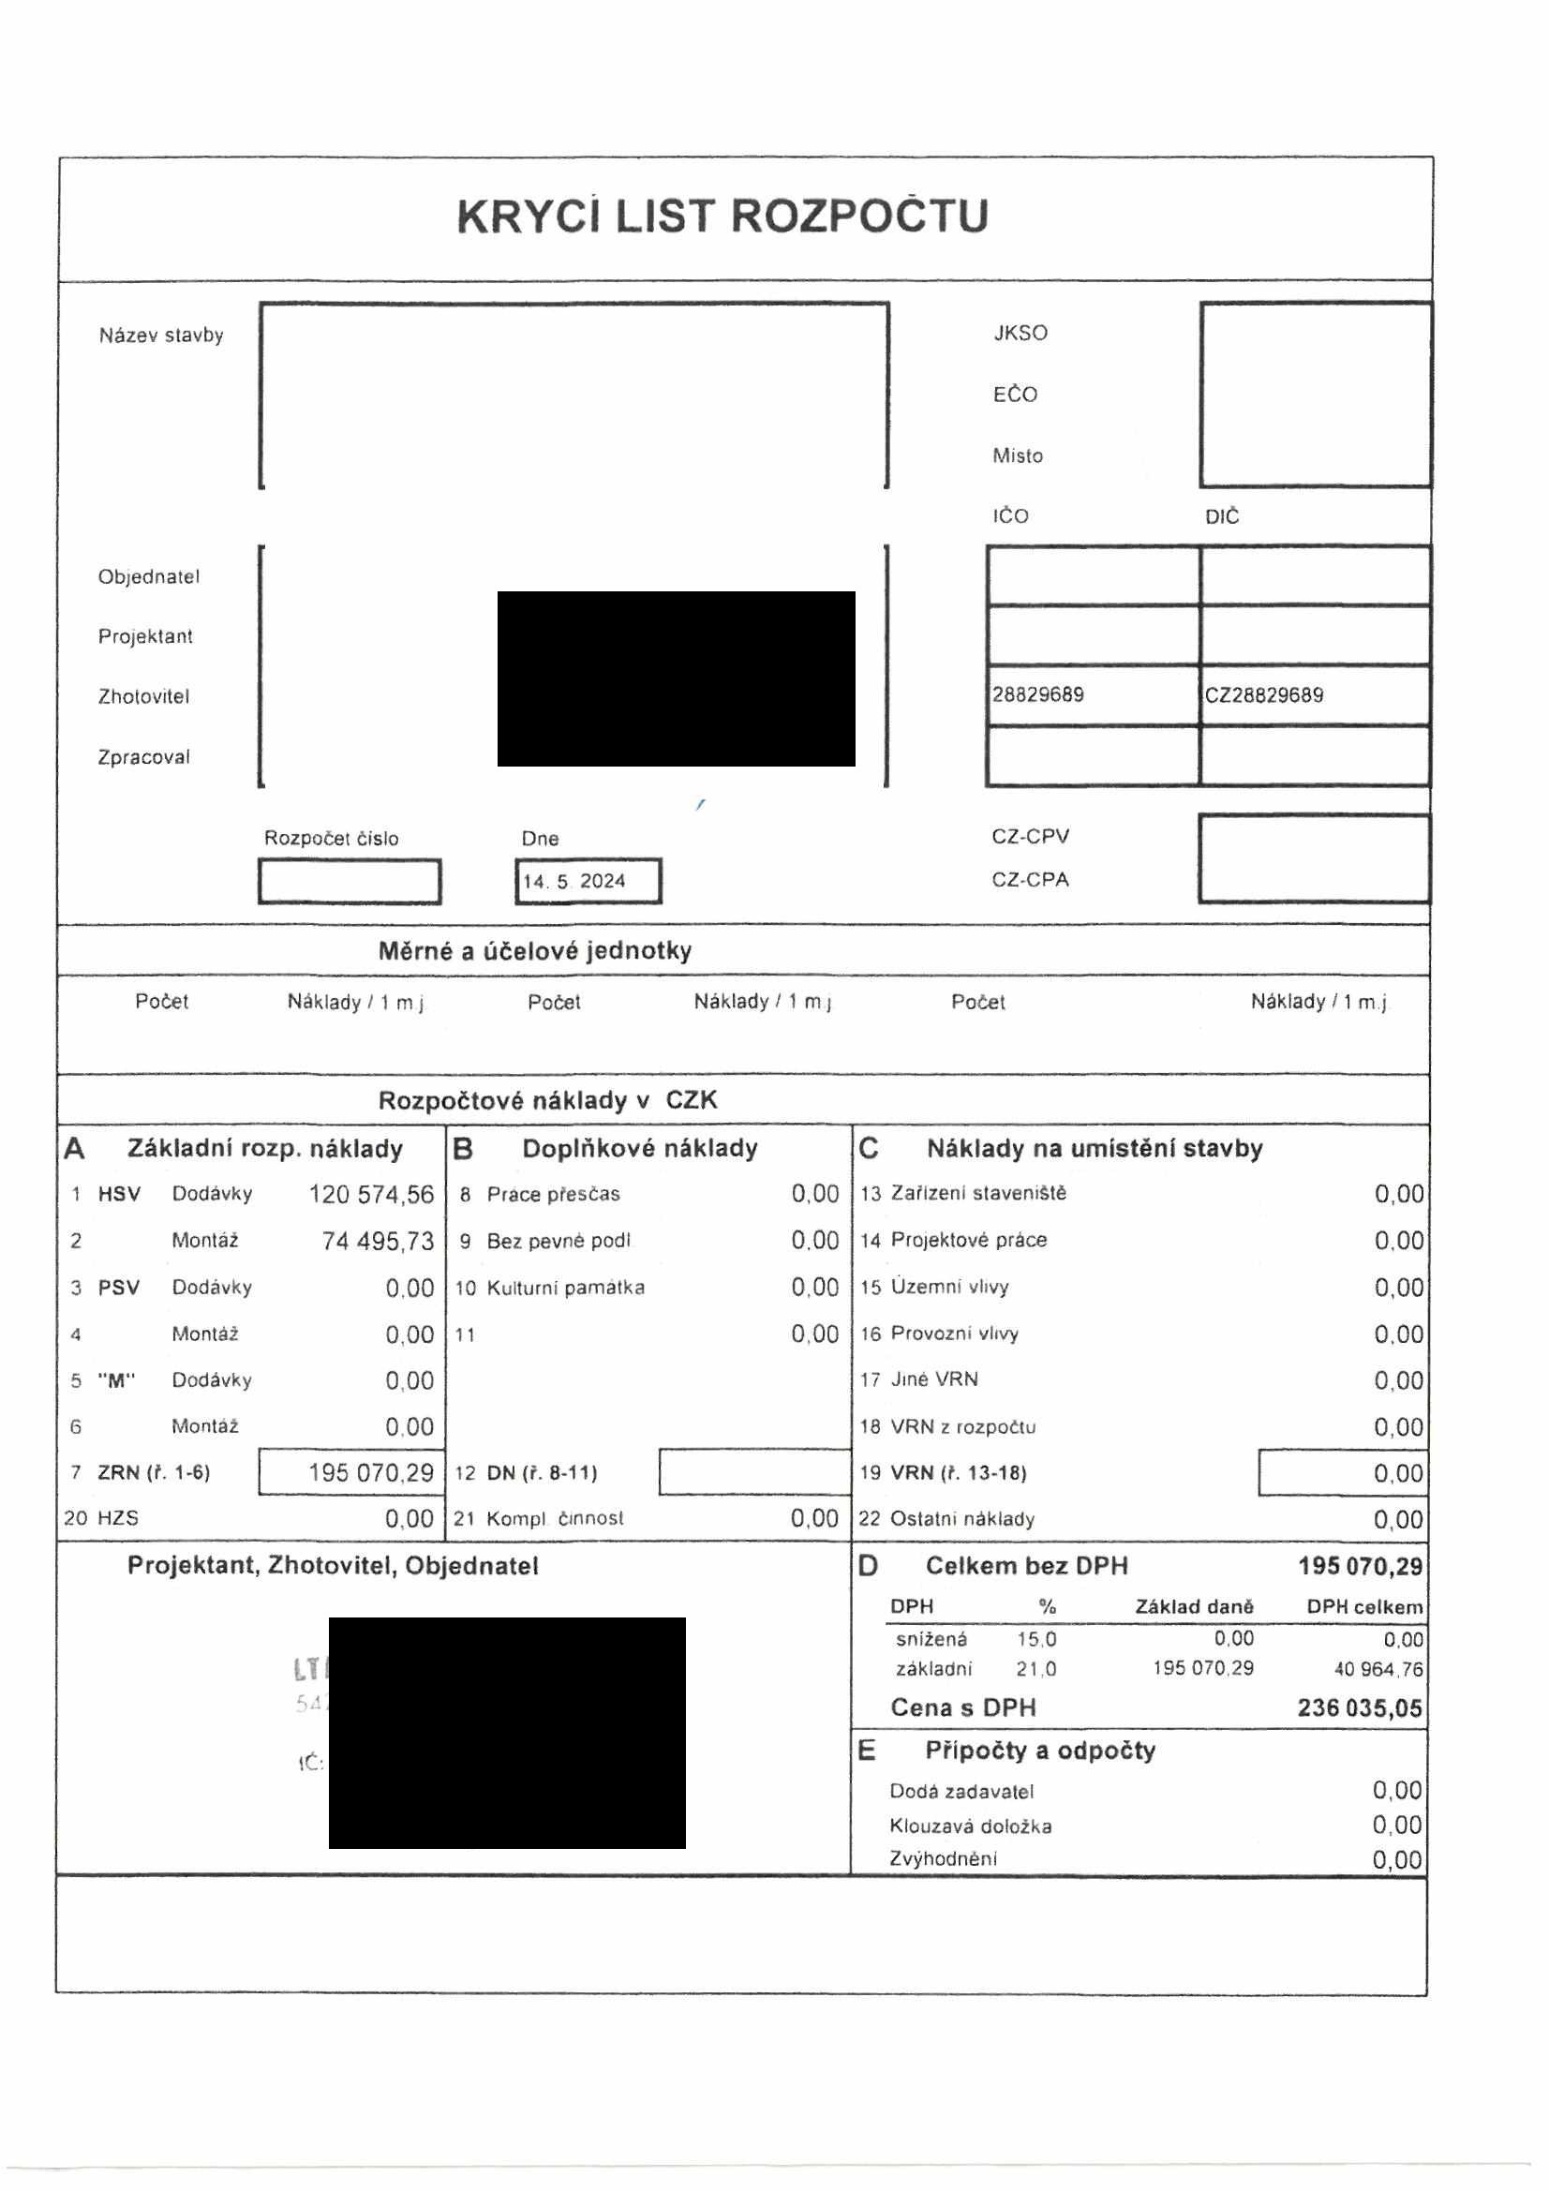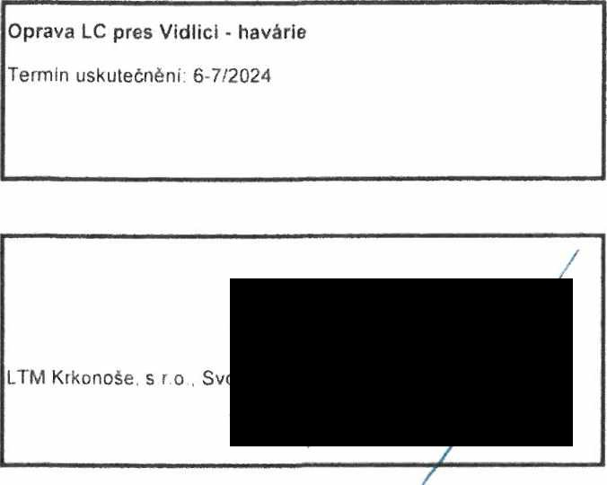

|  |  |
| --- | --- |
|  |  |
|  |  |

A B c _______ D . __ E L f í G ! h

**ROZPOČET S VÝKAZEM VÝMĚR**

J_

2 **Stavba: Oprava LC pres Vidlici - havárie**

3 **Objekt: Dle zadaní (ABS)**

4

Objednatel.

6

7 Zhotovitel. LTM Krkonoše, s r o.. Svoboda nad Úpou Zpracoval:

8 Misio: Datum: 14 5 . 2024

c KCN Kód položky Popis MJ Množství Cena Cena celkem I0 celkem jednotková

I3 **HSV Práce a dodávky HSV** 195 070,29 I4 **1 Zemní práce 30 502,34**

Odstraněni křovin a stromů průměru kmene do 100 mm i s kořeny sklonu terénu do 1 5 z celkové plochy do 100

i 5 5 001 111251101 m2 strojně m2 30,000 106,79 3 203.70

Odstranění podkladu z kameniva drceného tl přes 100 do

I6 1 221 113107162 200 mm strojně pl přes 50 do 200 m2 m2 74,000 86.61 6 409.14

Odstranění podkladu živičného tl přes 50 do 100 mm

17 2 221 113107182 strojně pl přes 50 do 200 m2 m2 136,500 97,36 13 289,64

I8 39.0*3,5 136,500

Odkopávky a prokopávky nezapažené v hornině třídy

!9 6 001 122251101 téžitelnosti 1 skupiny 3 objem do 20 m3 strojně m3 11.700 342,04 4 001,87

Vodorovné přemístění přes 9 000 do 10000 m výkopkuřsypaniny z horniny třidy těžitelnosti I skupiny 1

ÍO 7 001 162751117 až 3 m3 11,700 285,85 3 344,45

>1 8 001 171251201 Uloženi sypaniny na skládky nebo meziskládky m3 11,700 21.67 253.54

*12* **5 Komunikace pozemní 138 327,64**

*12* 11 221 564861111 Podklad ze štérkodrté ŠD tl 200 mm m2 74,000 264,00 19 536,00 Asfaltový beton vrstva podkladní ACP 16 (obalované

*14* 15 221 565145121 kamenivo OKSj tl 60 mm š přes 3 m m2 70,000 382.94 26 805,80

Asfaltový beton vrstva podkladní ACP 16 (obalované

16 221 565165121 kamenivo OKS) tl 80 mm š přes 3 m m2 70.000 510.86 35 760,20

>6 12 221 569831111 Zpevnění krajnic štérkodrti tl 100 mm m2 63,570 159,16 10 117.80

*\7* 10 221 569903321 Zřízeni zemních krajnic bez zhutněni m3 5,460 443.78 2 423,04 Postřik živičný spojovací ze silniční emulze v množství

?8 13 221 573231108 0.50 kg/m2 m2 140,000 11,99 1 678.60

Asfaltový beton vrstva obrusná ACO 11 (ABS) tř I tl 40

*>9* 14 221 577134121 mm á přes 3 m z nemodifikovaného asfaltu m2 136.500 298,19 40 702,94

50 17 221 599142111 Výplň spar modifikovaným asfaltem m 7,000 186,18 1 303,26

51 **9 Ostatní konstrukce a práce, bourání 2 543,27**

52 19 221 919735112 Řezáni stávajícího živičného krytu hl přes 50 do 100 mm m 7,000 156,29 1 094,03

13 9 221 938909611 Odstraněni nánosu na krajnicích tl do 100 mm m2 39.000 37.16 1 449.24

>4 **997 Přesun suté 15 851,01**

$5 3 221 997221551 Vodorovná doprava suti ze sypkých materiálu do 1 km t 56,404 53,61 3 023,82 Příplatek ZKD 1 km u vodorovné dopravy suti ze sypkych

56 4 221 997221559 materiálu t 1 235,760 10.38 12 827,19

17 51.49*24,0 1 235.760

S8 **998 Přesun hmot 7 846,03**

Přesun hmot pro pozemní komunikace s krytem z

59 18 221 998225111 kamene, monolitickým betonovým nebo živičným 1 88,756 88,40 7 846,03

10 **Celkem** **195 070.29**

